 | 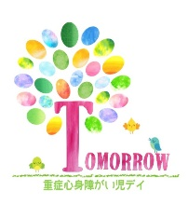  ロゴ

重症心身障がい児デイTOMORROW | 2025 年１０月のお知らせ

日暮れがはやくなりましたね
気象庁の予報では１０月も気温が高めで推移しそうですって。
夏と比べて過ごしやすくはなりましたが、まだまだ注意が必要ですね。
「秋」という季節がレアになってしまったみたい。
とはいえ、読書、食欲、スポーツなど、たくさん楽しんでいきたいですね。
  布団を干した時に布団叩きってしていますか？お日様の下で気持ちよくパタパタ..  でも、実は、しない方がいいみたいですね。ダニが布団の奥に逃げたり、布団の綿が傷んでしまったりするみたいですよ。 |   TOMORROWでは、  先日、避難訓練を実施しました。  海外で大きな地震のニュースもありました。いざというときどうするのか、ご家庭でも話し合っておくとよいかもしれません。
た
困りごとはありませんか？ 何かあればTOMORROWにご相談ください。
いろいろな情報提供などお手伝いできるかもしれません。 いつでもお気軽に連絡してくださいね

